CAPÍTULO III

“REGISTROS DE CONTROL EN PINTURAS APLICADOS A TANQUES”

3.1 FICHA DE TECNICA PARA CALIFICACION DE PERSONAL
De modo de obtener una idea rápida del perfil que se requiere para la ejecución de un cargo dentro de lo correspondiente a todo el proceso que ya hemos visto, presentamos a continuación una serie de fichas con los requerimientos para el personal necesitado.
La calificación de un candidato dependerá de la satisfacción de los requerimientos para un determinado nivel. Así, tendremos para cada uno de los niveles los siguientes requerimientos.

Aprendiz

- Ser mayor de 18 años.
- Deberá tener una educación, entrenamiento y experiencia proporcional que asegure la comprensión de los procedimientos, especificaciones y aspectos técnicos escritos en las áreas en las que la persona va a ser considerada para calificación.
- El aprendiz deberá poseer habilidades mecánicas y el conocimiento requerido para la operación de un equipo de compresión de aire.

Ayudante

- Esta persona deberá demostrar habilidades matemáticas y de lectura así como de comprensión que aseguren el entendimiento de especificaciones y procedimientos técnicos para aquellas áreas en las va a ser considerada para calificación.
- Un mínimo de 40 horas de entrenamiento adquirido en un centro de entrenamiento reconocido como tal de forma que el individuo tenga una preparación en seguridad de trabajo, uso de herramientas manuales, etc.

Operador

- Esta persona deberá cumplir con los requerimientos de calificación de ayudante y tener un mínimo de 4 años de experiencia en trabajos satisfactorios. El entrenamiento será adquirido a través de un empleador y/o un centro de entrenamiento reconocido en los procesos que se desea calificar.
- Reconociendo el hecho de que existe una variedad de aplicaciones, el operador deberá conocer todos los tipos de preparación de superficie y de recubrimientos así como sus procedimientos de aplicación, usados por el empleador

Supervisor

- Esta persona tiene que cumplir con los requerimientos de calificación de operador y poseer la experiencia y entrenamiento para ser un supervisor.
- Este entrenamiento es obtenido por medio de uno de los siguientes métodos (en todos los casos, el individuo deberá haber participado en entrenamiento de otras personas)
- El candidato se habrá graduado de un instituto técnico de 2 años. El candidato deberá haber sido calificado como operador por un mínimo de 2 años, haber pasado un examen escrito y practico, y haber sido un elemento de contribución en el proceso de entrenamiento o programa pertinente al trabajo desarrollado por la compañía calificadora.
- El candidato debe haber sido calificado como operador por un mínimo de 5 años, haber pasado un examen escrito y práctico, y haber sido un elemento de contribución en el proceso de entrenamiento o programa pertinente al trabajo desarrollado por la compañía calificadora.
c) El candidato puede ser designado por el empleador de haber aprobado exitosamente una examinación escrita y practica en concordancia con el procedimiento de calificación del empleador. Algunas organizaciones tienen los recursos para delegar estas funciones a ingenieros en corrosión y, en tales instancias, éste individuo debe ser calificado por pruebas prácticas y escritas para suministrar credibilidad para todo el proceso de control de calidad y garantía pertinente al trabajo desarrollado por la compañía calificadora.

3.2 Ficha Técnica de Preparación de Superficie
En el desarrollo de una obra grande, como es el pintado de tanques de grandes dimensiones, se debe tener de antemano especificado los parámetros que deberán observarse en la ejecución de una operación de modo que la persona que vaya a ejecutar el trabajo tenga una visión rápida y clara de los mismos. En el caso de la preparación de superficie los parámetros principales son:
- El grado de limpieza requerido.
- Tipo de abrasivo a utilizarse.
- Parámetros del equipo, como presión etc.
- Parámetros del equipo de chorreado abrasivo, como tipo de boquilla, etc.
Adicionalmente a esta información, mas información puede agregarse según el criterio del supervisor que elabore la ficha en base a lo que considere necesario deba constar en la operación o para el registro posterior de datos.

3.3 Ficha Técnica de Aplicación de Pintura
En la operación que corresponde a la aplicación de la pintura los datos requeridos deberán ser todos aquellos que especifique el sistema de pintura que se va a proceder a emplear así como los que intervengan en la manipulación del material y las condiciones en las que deberá encontrarse el material en el momento de la aplicación.
Ninguno de los valores que se encuentran registrados deberá ser modificado pues estarán basados en las especificaciones de los suministradores del producto lo cual coaccionaría cambios en los valores de rendimientos y en la calidad del recubrimiento final. Cualquier cambio se realizara por parte del supervisor previa consulta con el fabricante del producto.
En la mayoría de los casos la ficha de aplicación de la pintura será elaborada y suministrada directamente por el proveedor, y de forma acertada, vendrá adjunta a la ficha técnica del producto de modo que se pueda consultar cualquier interrogante acerca del mismo de manera inmediata.
Un ejemplo de este tipo de ficha se muestra en la figura # 3.1

OBRA | : | pag. 1 de 2.
LOCALIZACION | :
FECHA | :

SISTEMA DE PINTURA

PRODUCTO | CÓDIGO | RENDIMIENTO |  | MÉTODO DE APLICACIÓN |  |  | ESPESOR DE PELÍCULA |  | REPINTADO
 |  | Teórico | Practico | Brocha | Rodillo | Pistola | Húmeda | Seca | Min.Max.

DATOS DE PREPARACIÓN

PRODUCTO | CÓDIGO | COLOR | CATALIZADOR | PROPORCIÓN DE MEZCLADO  (VOLUMEN) | DURACIÓN DE LA MEZCLA | DILUYENTE | PROPORCIÓN DE DILUCIÓNPUNTO DE INFLAMA.

Figura # 3.1 “FICHA DE APLICACION DE PINTURA

3.4 Ficha Técnica de Inspección
En lo correspondiente a inspección ya habíamos acotado que es un proceso que implica una serie de puntos los cuales se desarrollan en distintos momentos a lo largo de todo el proceso de pintado de un tanque. Así podemos resumir los puntos de inspeccionen la siguiente secuencia:

Primero. Una inspección previa de la superficie antes comenzar cualquier trabajo.
Segundo. Evaluación del equipo de chorreado abrasivo y del equipo de aire.
Tercero. La medición de condiciones ambientales antes de la preparación de superficie.
Cuarto. Determinación de la limpieza y del perfil de anclaje obtenido en la superficie.
Quinto. Una inspección del equipo de aplicación de pintura.
Sexto. Supervisan del manejo de la pintura: mezclado, diluido, etc.
Séptimo. Supervisión de la aplicación de la pintura. Determinación del espesor de película húmeda.
Octavo. Determinación del espesor de película seca.
Noveno. Prueba de continuidad de la película de pintura.
Décimo. Prueba de adherencia.
Esta seria la secuencia resumida de los puntos de inspección. Como se puede apreciar no es un proceso que se realice de corrido pues algunas veces entre punto y punto debe realizarse alguna actividad. Un ejemplo de ello es la preparación de superficie. La inspección del equipo deberá llevarse a cabo antes de la ejecución y la inspección del trabajo posterior mente. Los factores básicos a ser considerados en la inspección del equipo de chorreado abrasivo pueden ser resumidos en la figura # 3.2 en donde se enumera:
- Un adecuado y eficiente suministro de aire.
- Mangueras de aire y válvulas de gran apertura.
- Maquina de chorreado de alta producción.
- Medidas correctas de las mangueras de chorreados, que sean antiestaticas, acoplamientos rápidos insertados en la superficie externa de la manguera para no reducir el flujo.
- Boquillas de alta producción tipo vénturi.
- Válvulas neumáticas de control remoto para seguridad.
- Un eficiente separador de humedad.
- Alta presión en la boquilla.
- Un abrasivo adecuado para el caso.
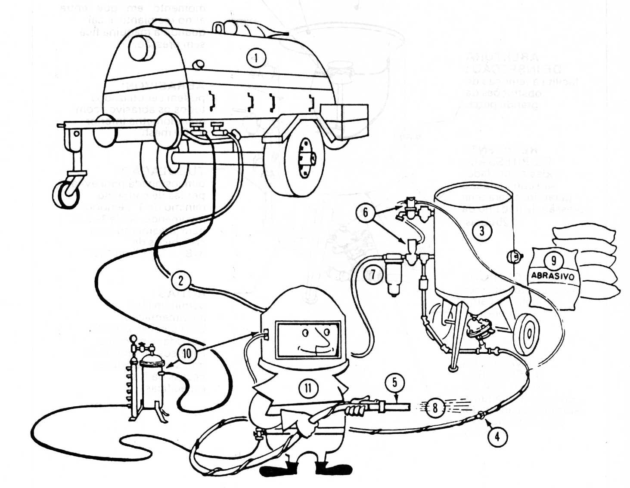
Figura # 3.2 “FACTORES BASICOS PARA LA INSPECCION DEL EQUIPO DE SOPLADO ABRASIVO”

